房山区2015年初三毕业会考试卷

语文（120分）

学校 班级： 姓名 考号
考  生  须  知 | 1.本试卷共10页，四道大题，23道小题。满分120分。考试时间150分钟。  2.第Ⅰ卷共三道大题，21道小题（70分）；第Ⅱ卷为作文，22和23题（50分）。  3.请选用规定的笔（黑色或蓝色钢笔、圆珠笔，2B铅笔）在答题纸上按要求作答。
第Ⅰ卷 （ 共70分）
一、基础·运用。（共22分）
1. 阅读下面的文字，完成第（1）—（4）题。（共8分）
大运河肇始于春秋时期，完成于隋代， ① ， ② ， ③ ，在2000多年的漫长岁月里，运河承载了太多的历史，留下了无数令后人感（kǎi)不已的文化遗迹。古运河研究学者夏刚草这样形容道：“运河沿岸的古墩、古庙、古塔、古桥、老街、老店、老厂、老（yáo)以及街市的繁华景象、市民的生活习俗，犹如《清明上河图》的长幅画卷展示在人们面前。”北京大学景观设计学研究院院长俞孔坚则指出，运河是南北文化交流和传播的纽带。在运河区域 ④ （考察 考查），学者们还是能发现许多思想、文化交融的痕迹，来自北京的一位学者特别提到了颐和园，因为这座皇家园林明显地告诉了人们，她的主人——清朝皇帝是“ ⑤ ”（偷了 吸取）江南山水文化的精华。这座园林主要由万寿山和昆明湖组成，而昆明湖拷贝的就是杭州的西湖文化。特别是西堤，完全是模仿西湖的苏堤而建造的。所以在这里，我们既能领略北方山川雄浑宏阔的气势，又能看到江南水乡（wǎn)约清丽的风韵。
（1）文段中加点字读音与下列词语中加点字读音依次对应的一项是（ ）（2分）
A 记载 卷端 模样 B 负载 卷曲 模样
C 负载 卷端 模拟 D 记载 卷曲 模拟
（2）文段中拼音处应填的汉字，与下面词语中加点字字形依次对应的一项是（ ）（2分）
A 一概而论 土窑 叹惋 B慨叹不已 土窑 温婉
C 慨叹不已 窖藏 叹惋 D一概而论 窖藏 温婉
（3）文段中横线处依次填写短语、词语完全正确的一项是（ ）（2分）
A ①取直于元代 ②繁荣于唐宋 ③疏通于明清 ④考查 ⑤吸取
B ①取直于唐宋 ②疏通于元代 ③繁荣于明清 ④考察 ⑤吸取
C ①繁荣于元代 ②疏通于唐宋 ③取直于明清 ④考查 ⑤偷了
D ①繁荣于唐宋 ②取直于元代 ③疏通于明清 ④考察 ⑤偷了
（4）根据文段内容，用正楷字在田字格中补写下联。（2分）
上联：沿岸遗迹似画卷
下联：

2. 根据下面提供的情境，甲同学的回答得体的一项是（ ）（2分）
甲乙两人同丙一起去公园照相。丙长得漂亮，就是脖子稍短些。一次甲给丙照相的时候想采用俯角拍摄，乙小声提醒说：“她脖子短，俯拍就更显得缩脖子了，不如平拍好。”丙听到乙的嘀咕，很敏感，找个机会悄悄问甲：“他刚才说我什么？”甲说：“ ”
A 他说，你脖子太短，俯拍出来难看。
B 他说，俯拍会显得你脖子短。
C 他说：平拍会显得你脖子长。
D 他说，换个角度更能表现出你的美。
- 楷书、行书、草书是最常见的书法字体，它们给人别样的审美感受。下面三种字体的书法作品，
用打个比方的方法说出它们各自的美感，最恰当的一项是（ ）（2分） 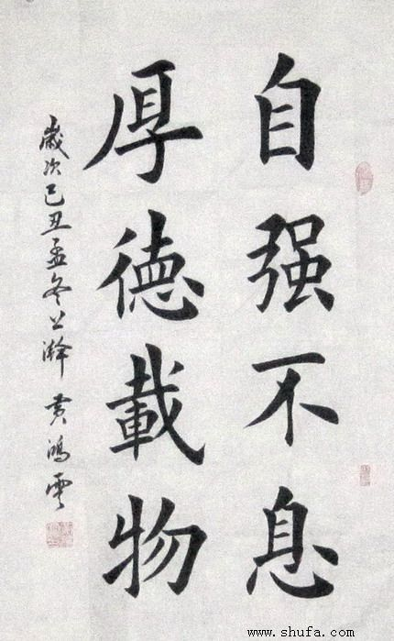 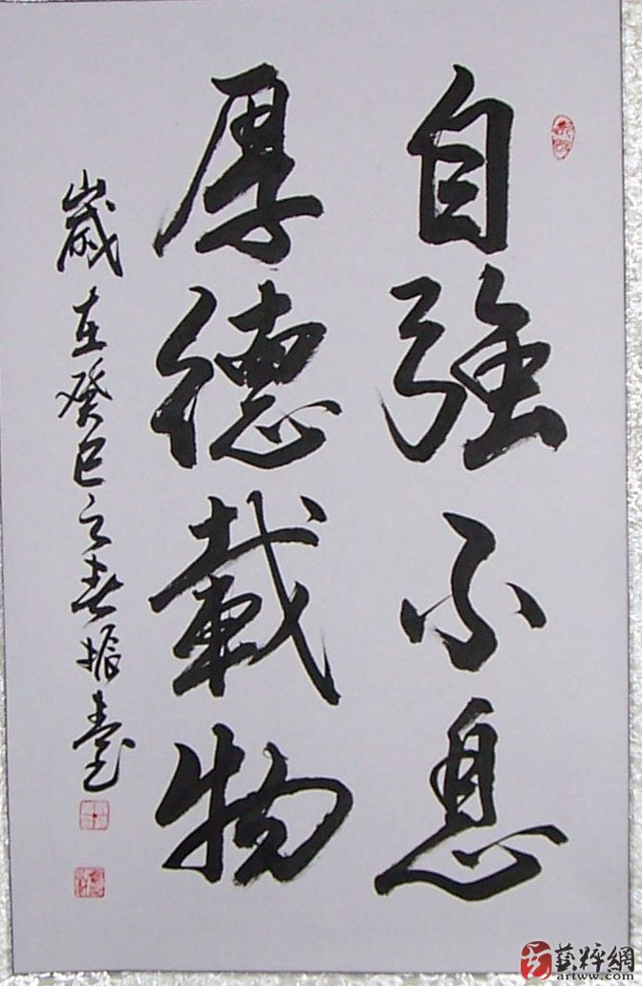 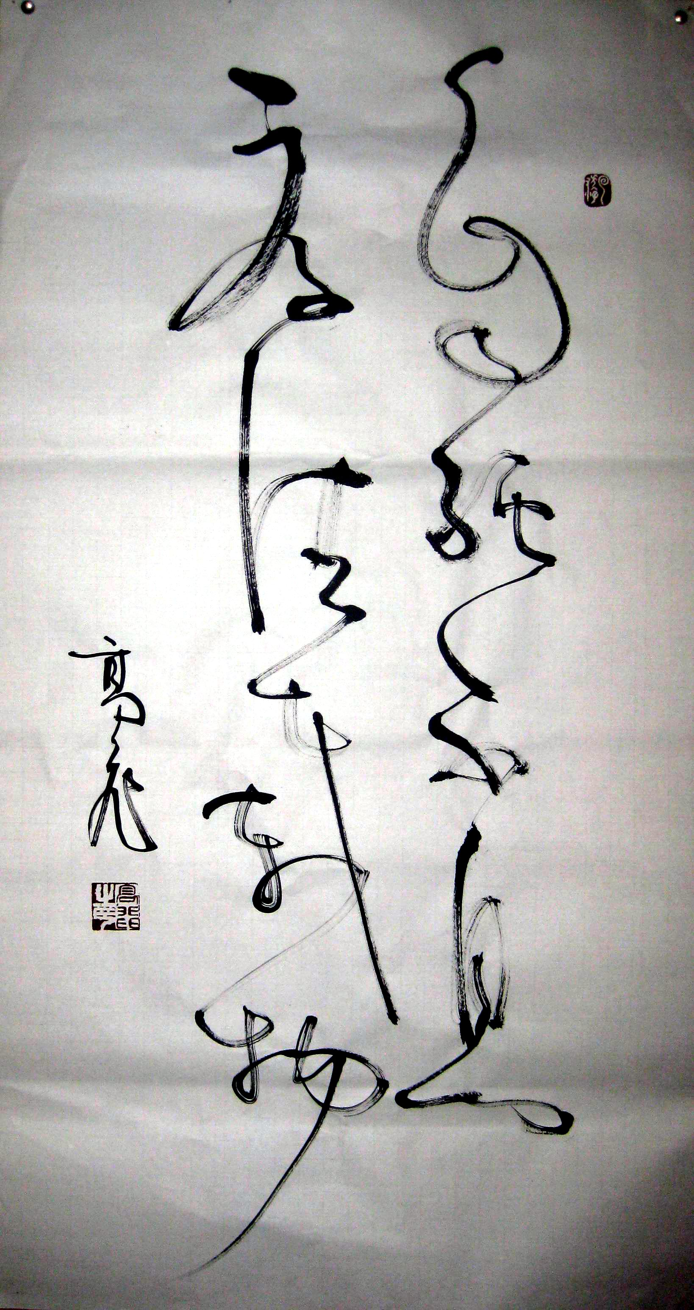
楷书 行书 草书
A.楷书如人端正站立 行书如人悠然行走 草书如人欢快舞蹈
B.楷书如人端正站立 行书如人漫步行走 草书如人随性乱舞
C.楷书如人正襟危坐 行书如人悠然行走 草书如人随性乱舞
D.楷书如人正襟危坐 行书如人漫步行走 草书如人欢快舞蹈
4. 下面文化名人的尊称（别称）、姓名、他人的评价对应正确的一项是（ ）（2分）
A.五柳先生 柳宗元 不为五斗米折腰
B. 诗 圣 杜 甫 诗中有画，画中有诗
C. 诗 仙 李 白 笔落惊风雨，诗成泣鬼神
D.六一居士 范仲淹 少有大志，每以天下为己任
5. 在横线处填写原文。（共5分）
⑴ ，出则无敌国外患者，国恒亡。（《生于忧患 死于安乐》）（1分）
⑵ 辛弃疾在《南乡子·何处望神州》中，运用典故，从侧面衬托孙权的年少有为，不畏强敌的诗句是 ， 。（2分）
⑶ 2014年中央电视台春节联欢晚会上的一首《时间都去哪儿了》一时红遍大江南北，歌曲表达的对年华流逝的无可奈何之感，对美好事物的无限留恋之情引发了人们的共鸣，不由得人们想起“ ， ”这脍炙人口的诗句。（2分）
6. 阅读下面三段节选文字，完成填空。（3分）
拉了半年，他的希望更大了：照这样下去，干上二年，至多二年，他就又可以买辆车，一辆，两辆……他也可以开车厂子了！ 可是，希望多半落空，祥子的也非例外。
……
“那还用说，”矮子猜到他的意思，“自要一上了便道，咱们就算有点底儿了！”
还没拉到便道上，祥子和光头的矮子连车带人都被十来个兵捉了去！
……
可是，他把军衣脱下来：一把，将领子扯掉；那对还肯负责任的铜钮也被揪下来，掷在黑暗中，连个响声也没发。然后，他把这件无领无钮的单衣斜搭在身上，把两条袖子在胸前结成个结子，象背包袱那样。这个，他以为可以减少些败兵的嫌疑；裤子也挽高起来一块。他知道这还不十分象拉骆驼的，可是至少也不完全象个逃兵了。加上他脸上的泥，身上的汗，大概也够个“煤黑子”的谱儿了。
上面三段文字中提到的“他”指的是 ① （人名），加点词语“谱儿”的意思是 ② ， 结合上面的三段文字，围绕主人公的经历，提出一个问题，引发大家的思考，你的问题是 ③
二、文言文阅读（共13分）
阅读下面三则材料，完成7——11题
【甲】
亲贤臣，远小人，此先汉所以兴隆也；亲小人，远贤臣，此后汉所以倾颓也。先帝在时，每与臣论此事，未尝不叹息痛恨于桓、灵也。侍中、尚书、长史、参军，此悉贞良死节之臣，愿陛下亲之信之，则汉室之隆，可计日而待也。
臣本布衣，躬耕于南阳，苟全性命于乱世，不求闻达于诸侯。先帝不以臣卑鄙，猥自枉屈，三顾臣于草庐之中，咨臣以当世之事，由是感激，遂许先帝以驱驰。后值倾覆，受任于败军之际，奉命于危难之间,尔来二十有一年矣！
先帝知臣谨慎，故临崩寄臣以大事也。受命以来，夙夜忧叹，恐托付不效，以伤先帝之明，故五月渡泸，深入不毛。今南方已定，兵甲已足，当奖率三军，北定中原，庶竭驽钝，攘除奸凶，兴复汉室，还于旧都。此臣所以报先帝而忠陛下之职分也。至于斟酌损益，进尽忠言，则攸之、祎、允之任也。
愿陛下托臣以讨贼兴复之效，不效，则治臣之罪，以告先帝之灵；若无兴德之言，则责攸之、祎、允等之慢，以彰其咎。陛下亦宜自谋，以咨诹善道，察纳雅言，深追先帝遗诏。臣不胜受恩感激！
今当远离，临表涕零，不知所言。
【注：该历史事件发生于公元227年】
【乙】
亮躬耕陇亩，好为《梁父吟》。身长八尺，每自比于管仲、乐毅，时人莫之许也。惟博陵崔州平、颍川徐庶元直与亮友善，谓为信然。 时先主屯新野。徐庶见先主，先主器之，谓先主曰：“诸葛孔明者，卧龙也，将军岂愿见之乎？”先主曰：“君与俱来。”庶曰：“此人可就见，而不可屈致也。将军宜枉驾顾之。”
由是先主遂诣亮，凡三往，乃见。因屏人曰：“汉室倾颓，奸臣窃命，主上蒙尘。孤不度德量力，欲信大义于天下；而智术浅短，遂用猖蹶，至于今日。然志犹未已，君谓计将安出？” 亮答曰：“自董卓已来，豪杰并起，跨州连郡者不可胜数。曹操比于袁绍，则名微而众寡。然操遂能克绍，以弱为强者，非惟天时，抑亦人谋也。今操已拥百万之众，挟天子而令诸侯，此诚不可与争锋。孙权据有江东，已历三世，国险而民附，贤能为之用，此可以为援而不可图也。荆州北据汉、沔，利尽南海，东连吴会，西通巴蜀，此用武之国，而其主不能守，此殆天所以资将军，将军岂有意乎？益州险塞，沃野千里，天府之土，高祖因之以成帝业。刘璋暗弱，张鲁在北，民殷国富而不知存恤，智能之士思得明君。将军既帝室之胄，信义著于四海，总揽英雄，思贤如渴，若跨有荆、益，保其岩阻，西和诸戎，南抚夷越，外结好孙权，内修政理；天下有变，则命一上将将荆州之军以向宛、洛，将军身率益州之众出于秦川，百姓孰敢不箪食壶浆，以迎将军者乎？诚如是，则霸业可成，汉室可兴矣。”
（选自《三国志·蜀志·诸葛亮传》）
【注：该历史事件发生在大约公元207年——208年春】

【丙】
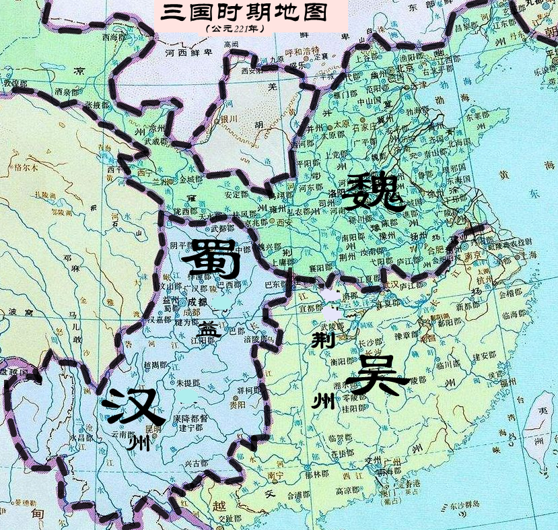
7. 下列语句中加点字的意思相同的一项是（ ）（2分）
A.将军宜枉驾顾之 猥自枉屈 B. 愿陛下亲之信之 将军岂愿见之乎
C.若跨有荆、益 至于斟酌损益 D. 三顾臣于草庐之中 欲信大义于天下
8.古汉语常常出现把名词当作动词运用的语法现象，如：“左右欲刃相如”中的名词“刃”就
用作动词，翻译成“用刀刃杀害”。依据此种用法，结合文意，“百姓孰敢不箪食壶浆，
以迎将军者乎？”可译为（ ）（2分）
A.百姓谁敢不挑着竹篮，拿着壶来欢迎您呢？
B.百姓谁敢不拿着食物和美酒来欢迎您呢？
C.百姓谁敢不用竹篮盛着粮食，用壶装着美酒来欢迎您呢？
9. 用现代汉语翻译下面句子。（2分）
每与臣论此事，未尝不叹息痛恨于桓、灵也。
翻译：
10. 刘备三顾茅庐，向诸葛亮请教成就霸业、兴复汉室的策略，诸葛亮为刘备分析形势、出谋划
策后绘制了宏伟蓝图，请结合上面的三则材料填写下面表格。（3分）
安邦定国之策 | 是否实施、是否实现 | 依 据
跨有荆、益 | 实现了占有益州，实施了占  有荆州，后因故失守 | ①
南抚夷越 | ② | 今南方已定
③ | 正在实施 | 1.奖率三军，北定中原  2.愿陛下托臣以讨贼兴复之效，不效，则治臣之罪，以告先帝之灵

11. 综合上面三则材料的内容，说出你对诸葛亮的评价。（4分）
答：
三、现代文阅读（共35分）
（一）阅读下面文字，完成第 12—15 题。（共14分）
香远益清
①这天，是季羡林先生的米寿，黄昏时分,我来到先生所在的朗润园。没有启动手机联络,更没有径直叩门,而是悄悄绕红湖一圈,然后在湖的东岸,估计在先生及其家人看不到的地方,找一块石头坐了下来。独对了满湖的蛙鼓,和水底嘁嘁喳喳的繁星,静静地,想。
②脑际浮起一桩传闻:沿湖的这条小道,是先生进出的必由之路。某天,先生刚走出家门,迎面碰上一位驾驶白色轿车的年轻人。对方问明先生去处,执意要相送一程。先生说路不是太远,锻炼锻炼也好,坚持继续步行。先生在前面走,听得后面轿车掉头,为了让它尽快通过,便一直贴着路边。走啊,走啊,走了五六十米,不听喇叭响,也不见轿车从旁擦过。心下奇怪,回头一看,原来轿车放慢速度,老远地尾随。先生便停下来,摆手让轿车先走。轿车也停下来,示意不敢僭越。就这样,先生在前面走,轿车在后面跟。直到出了朗润园,来到一处岔路口,年轻人才轻轻按了一下喇叭,向先生致意,然后拐上另一条道飞驰而去。
③仍是发生在这园里的故事:去年九月二十五日,清晨,一伙男男女女的大孩子,在先生门外徘徊。他们是这一届的新生,久仰季老大名,未等正式上课,甚至未等这一天的霞光染红燕园,就迫不及待地跑来拜谒长者。来了,才想起季老有个习惯,每天四点起床写作,日上三竿方歇,这是先生一天的黄金时段,谁也不忍心上前打扰。那怎么办?既然来了,总不能毫无表示地回去吧。有人便以树枝为笔,在窗外花圃的泥地上留言:“来访。九八级日语。”写罢,意犹未尽,又在湖边的湿土上大书:“季老好!九八级日语。”这位驾车的年轻人,和这伙十七八岁的大孩子,他们未必懂得多少季老的学问,恐怕也没有谁认真读过几本季老的书。但这并不妨碍他们的崇敬。泰山北斗的比喻太老,太俗,大师大家的说滥了也不觉得新鲜,其实,在他们眸底心田,季老本身就有点像这清塘荷韵,既古典,又清明,既亭亭净植,又香远益清。有他往这儿一站,湖光山色便鲜灵如一幅水彩。
④类似上述的短镜头,我好像在哪儿见过?想啊想,哦,想起来了,是在季老的书里。倒退六七十年,先生也正处于后生的地位。那时,先生在清华求学。先生眼中的陈寅恪、郑振铎、吴宓、朱光潜、俞平伯、冯友兰,就正如今天年轻一辈眼中的先生。
⑤记得,先生曾深情地回忆过陈师寅恪。先生描绘说,寅恪师走在清华园,他身穿一袭长袍,腋下夹着一个布包,包里装满鼓鼓囊囊的讲义和资料。那样子,无论如何也不像一位内拥传统、外揽西洋的大学者,倒有点像琉璃厂某家书铺的小老板。但就是这么一个土里土气的人物,只要他打校园一过,就会勾起青年学子的无限仰慕,令他们的周身充满张力。
⑥同一时期,同一地点,先生回忆,郑师振铎的腋下也常常夹着一个大包,风风火火地来往于清华、燕京和北大之间。他夹的不是布包,而是皮包,里面装的不仅有讲义和资料,还有自己的以及大学生的文稿。振铎师戴着高度近视眼镜,走路有点昂首阔步,学子们背地开玩笑,说郑先生看上去就像一只大骆驼……
⑦翻开季先生的文集,回忆师辈人物的篇幅占了很大比例。除了前面提到的诸位,还有中学老师董秋芳、鞠思敏、胡也频,校长宋还吾,教育厅长何仙槎,大学老师叶公超,北大校长胡适,德国老师瓦尔德施米特、西克,以及亦师亦友的梁实秋、汤用彤、曹靖华、老舍、沈从文、郎静山、周培源、许国璋、冯至、吴组缃、胡乔木、乔冠华、许衍梁、臧克家、张中行等等。先生说,他写这类文章,绝不是随心适性,信笔所至,而是异常珍贵,甚至是超乎寻常地神圣的。珍贵在什么地方?神圣在什么地方？一句话,就是吾国吾民尊师重友的光荣传统,我想。这又是一句老话,老得谢了春红,落了秋叶。尽管如此,我还是瞩望它重新抽出新芽。“捣麝成尘香不灭,拗莲作寸丝难绝。”谁都承认鲁迅的伟大,然而,想想看,假如从鲁迅全集中抽去《藤野先生》、《关于太炎先生二三事》,以及《范爱农》、《忆刘半农》、《悼杨铨》诸篇,先生的人格,还会有如此厚重、高大么?
⑧当然,在追求真理的过程中,也有出于大义,不得不“谢本师”的,如章太炎之脱离俞樾,周作人之脱离章太炎。这种情况,毕竟是少数。更多的,则应凸现为师恩如海。说师道尊严,又有什么不对?尤其当他或她代表了一种文化精粹。在尊师上,季先生堪为模范标本。据他的研究生钱文忠随记,一九九零年一月三十一日,年届八十的季先生为冯友兰、朱光潜、陈岱孙三老拜年。每到一家,不论见到的是对方的夫人、女儿、女婿,还是老先生本人,他都身板挺得笔直,坐在沙发的角上,恭恭敬敬地表示祝贺。另据先生自己记述,今年暮春,先生于八十八岁的高龄访台,百忙中,还特地抽空去了北大老校长胡适、傅斯年二公的陵墓,鞠躬献花如仪,一洒异域多年的哀思。
⑨尊人者,势必得到人的尊重。这是常理。就在这个晚上,当我坐在湖边怡然遐想,通向季先生寓所的湖滨小道,走过一拨又一拨的年轻学子。他们中,也许有那位驾驶白色轿车的青年,或者在先生门口留下祝福的日语班学生;从偶尔飘进耳膜的片言只语,确信不少谈话都与先生有关。即使是坐在对岸树影下的那对恋人,一边饕（tāo)餮(tiè)荷花的芳泽,一边沐浴在爱情的天河,他们若是想到这满湖的莲蕊与连理,都是先生亲手所播,只怕在含情脉脉之余,也会向先生窗口的灯光,投去满怀祝福的一瞥。
（取材于卞毓方《蔼蔼绿荫》）
12. 请用简洁的语言概括作者的行文思路。（3分）
①

回想年轻人和日语班学生崇敬季老之事，并引发议论

②

③

发表议论，描述眼前之景给自己的感受

13. 这篇文章所写人物是季羡林先生，文章②、③两段的内容有何作用？（3分）
答：
14. 请结合下面的提示，联系上下文，对第②段中使用“僭越”一词的表达效果，你认为符合文
意的三项是（ ）（ ）（ ）（3分）
【提示】
“僭（jiàn）越”一词在百度百科中解释为：超越本份,古时指地位在下的冒用在上的名义或器物等等，尤指用皇家专用的。现在指无权冒用或要求；盗用；非法霸占；用了自己
的级别所不应该用的礼仪等；也用为谦词。
A. 表明驾驶白色轿车年轻人懂得尊师的礼仪。
B. 表现了驾驶白色轿车年轻人对季老的无限尊重与仰慕。
C. 写出了驾驶白色轿车的年轻人特别畏惧季羡林先生。
D. 写出了驾驶白色轿车的年轻人觉得走在季老前面是不应该有的礼仪
E. 说明季羡林老先生威望高、名气大，年轻人摆出一副谦恭的姿态赢得老先生的好感。
15. 你如何理解文章第⑦段划线的句子？结合文章内容作简要分析。（不超过150字）（5分）
（答题纸上16题处排150个方格）
（二）阅读下面文字，完成第16——18题。（11分）

老北京四合院的“坎宅巽（xùn)门”
①四合院是老北京建筑的一大特色，老北京四合院遍布全城，雕梁画柱的门廊，曲折幽静的庭院，为这座城市平添一份幽雅。如果注意观察，会发现四合院的典型布局是:正房坐北朝南，大门开在东南角。如果问一问四合院居住的老人，他们会告诉你，这样的建筑布局叫做“坎宅巽门”，跟风水有关。封建社会选址建房，一般都按此布局，至今一些人家建房还在遵循这样的建筑模式。
②“坎宅巽门”来源于易经八卦。坎，本意是指坑，地面凹陷处。同时也是《易》的卦名，属八卦之一。象征险滩，代表水，为北方之卦。《易·说卦》上载：“坎者，水也。正北方之卦也，劳卦也，万物之所归也”。
③巽，也是八卦之一。《易·说卦》云：“巽，东南也”，所以巽指的是东南方位。古人著书中常常用“巽”来代指东南方。如明·徐弘祖《徐霞客游记·滇游日记七》记载：“其上乌龙峰，独耸文笔于西南，本家院南峰，廻峙雄关于巽位”。《水浒传》第六十一回：“只除非去东南方巽地上，一千里之外，方可免此大难。”同时，巽还有另外一个意思，即传说中的风神的名字。《易·说卦》有“巽为本，为风”之说，所以东南风又叫巽风。
④显而易见，因为“坎”为北，所以坐北朝南的房子叫做“坎宅”，而“巽”指东南方，所以东南方的门叫做“巽门”。那么，为什么四合院的建筑要采用“坎宅巽门”呢？这是中国古代风水的产物。
⑤风水又叫“堪舆”，勘察舆地、地理的意思。通过对地形方位的勘察，选择一个吉利的地址来建筑，以达到趋吉避凶的目的。具体到“坎宅巽门”，因为东南方在五行中为风，巽为东南，门开在东南则象征“一帆风顺”。而“坎”为正北，在五行中为水，将正房建在正北，意味着可以避开火灾。中国古代建筑大多为木质结构，极为怕火，甚至失火也隐晦地说成是“走水”。所以正房坐北，从心理上说也是一种祈求平安的表现。
⑥今天的人们可能认为“风水”没有什么科学依据，但是从地理环境上来说，坐北朝南的正房与东南角开门也有一定的道理。 “地处北半球的黄河流域，受亚热带季风的强烈影响，房屋建筑面向正南而建是最适宜的，北侧封闭可以抵御冬季凛冽的寒风，南侧开设门窗，便于在冬季接受和煦的阳光，又利于夏季空气的流通”。所以这种“坎宅巽门”的布局是非常适宜居住的。
⑦其实，不仅仅是四合院，中国北方普通的民居住宅也通常采用“坎宅巽门”的布局，虽然民间还流传着“风水”的种种讲究，但是今天大多数人还是本着居住适宜而选择这种布局。
⑧古代中国人是多么的富有智慧呀！
16. 结合选文内容解释什么是“坎宅巽门”？（2分）
答：
17.结合上下文内容，请在第⑥段横线处填写一个短语，构成一个完整的句子，并说明理由。
（4分）
答：短语：
理由：
18. 选文结尾说：“古代中国人是多么的富有智慧呀！”请结合选文和下面两则材料说说古代中国人智慧的具体体现。（5分）
答：
【材料一】
北京四合院最大的进深为两个胡同之间的距离，约77米左右，一些比较奢华的院落甚至还有花园和假山。规格高一些的四合院还设有厕所，这些内设的厕所一般都被安排到西南角，按风水的说法，西南为“五鬼之地”，建厕所可以用秽物将白虎镇住，从实用的角度看，厕所建在西南方适应了西北-东南风向，可防臭味在院内扩散。
【材料二】
开在前左角的民居大门称“青龙门”，按后天八卦，北为坎，东南为巽，故宅门的此种布局称坎宅巽门，按风水观念认为是吉利的。实际上，宅门不设在中轴线上，使得从宅外进入必先通过一个小小过院（如图示），有利于保持民居的私秘性和增加空间变化（只有王府的宅门才放在中轴线上，认为以王侯之尊，即使不作坎宅巽门也可以免除外邪的侵害）。

附：四合院图示
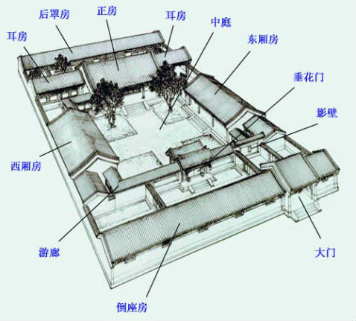
（三）阅读下文，完成第19—21题（共10分）
略谈孝文化
叶小文
①孝文化一度贯穿于中华民族的历史长河，构成了传统文化的重要根基，浸染于华夏儿女的心灵深处。
②不必讳言，封建孝道将千年文明古国桎梏得万马齐喑。鲁迅说，封建礼教只剩下“吃人”的狰狞面目。
③孝文化精华与糟粕混杂，应对其有扬有弃，革除传统孝道中“三纲五常”的封建杂质和“埋儿奉母”的愚昧成分，继承和弘扬孝文化之精华——孔子提倡的“仁、孝、悌”，孟子提倡的“老吾老以及人之老，幼吾幼以及人之幼”“人人亲其亲、长其长，而其天下太平。”只有这样，才能安身立命齐家治国。
④继承弘扬孝文化之精华是我们安身立命的根本。
⑤安身立命即“生命的安立”，这一话题可演绎为关于生命的三条约定：热爱生命，追求幸福——这是安身立命的基本约定，也是今天现代化的动力；尊重生命，道德约束——这是追求幸福的集体约定；敬畏生命，终极关切——这是追求幸福的未来约定。现代化和市场经济不断放大、满足着安身立命的基本约定，但也难免刺激、放任个体对物质享受的过度追求，不断洗刷甚至消解追求幸福的集体约定和未来约定。于是，出现了“天下熙熙皆为利来，天下攘攘皆为利往”，近利远亲、见利忘义、唯利是图、损人利己，甚至“要钱不要命”的道德失范现象。
⑥继承和弘扬孝文化之合理内核，有助于找回尊重生命这条约定。孝的本质之一是“生命的互相尊重”。孝文化所倡导的“善事双亲”、“敬养父母”，“老吾老以及人之老”，不仅要求我们尊重自己父母的生命，也要尊重、关爱他人的生命，从而扩展为对上孝敬、对下孝慈、对亲友孝悌、对国家孝忠，将“亲其亲、长其长”的家人之孝升华为“助天下人爱其所爱”的大爱。
⑦继承和弘扬孝文化之合理内核，有助于找回敬畏生命这条约定。 。人不应敬畏鬼神，但不能没有敬畏之心。宗教的原理是敬畏神，孝文化的原理是敬畏人——敬畏父母、敬畏长辈、敬畏祖先，“家有近祖，族有宗祖，慎终追远，直至始祖”。如果说金钱、利益可以洗刷和消解人伦道德，诱使民德“变薄”，那么，“慎终追远则民德归厚矣”。
⑧这样看来，继承弘扬孝文化之精华还能使我们在个人“生命安立”的基础上齐家治国。如果家庭成员能做到“老吾老以及人之老”，那么婆媳和睦、翁婿和谐；如果家中兄友弟悌，手足亲睦，那么妯娌相亲，兄弟姐妹相亲相爱，家庭就不愁兴旺发达。人人都能做到将家人之孝升华为“助天下人爱其所爱”的大爱，由敬畏自己的祖先延伸到敬畏中华民族的祖先，社会何来不和谐？国家哪会不发展进步？《礼记·大学》中有这样的论述：“孝者，所以事君也；弟者，所以事长也；慈者，所以使众也。”在当今社会如果人人都能做到国家民族忠诚，对长辈、上级恭敬有礼，对晚辈、下级仁慈友善，社会一定会安定和谐，国家一定会稳步发展。
⑨现代化使人们的物质生活水平普遍提高，可精神世界却缺少了关照。亚当•斯密写过《国富论》，也写过《道德情操论》，意在市场经济必须有道德约束。但如何在市场经济条件下克服迷心逐物的现代病、唤醒人们安身立命之约定，始终是一道未解的难题。今天，我们正多方努力，树立和践行社会主义核心价值体系。不妨打开视野，有容乃大，包括回首孝文化，肃清其附着的污泥浊水，找出其相通之普遍价值，发掘其适应社会主义市场经济发展和和谐社会建设需要的可用功能。
⑩爱乡方爱国，尽孝常尽忠，“身修而后家齐，家齐而后国治，国治而后天下平”。
（选自2012年03月13日《人民日报•海外版》有删改）

19. 本文的中心论点是什么？（3分）
答：
20. 结合上下文，在第⑦段横线处填写一个句子（2分）
答：
21. 为什么说“在市场经济条件下克服迷心逐物的现代病、唤醒人们安身立命之约定，始终是一道未解的难题”？面对这道难题，请你结合生活实际谈谈你的看法。（5分）
答：

第Ⅱ卷 作文（共50分）
四、作文（50分）
22.根据情境，按要求写作。（10分）
周六下午，你去小明家，发现小明因与妹妹抢画册，遭到妈妈的责备，与妈妈争吵起来。你将如何劝说小明，使他认识到自己的问题。请将你的劝说写在答题纸相应的方格内。
（此处排200个方格）
23. 从下面两个题目中，任选一题，按要求作文。（40分）
题目A：请根据下图提供的信息，自拟题目完成一篇作文，文体不限（诗歌除外）。
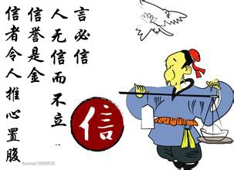
题目B：请你以下面这首古诗描写的情境为背景，展开想象，以“春天里的故事”为题写一
篇作文（诗歌除外）。
春 晓
孟浩然
春眠不觉晓,
处处闻啼鸟.
夜来风雨声,
花落知多少。
要求：
（1）请在答题纸上用2B铅笔将你所选题目对应的选项涂黑。
（2）请将你的文章题目写在答题纸相应的位置上。
（3）字数在600-800之间。
（4）不得出现所在学校的地名、校名或师生姓名。

房山区2015年第一次模拟考试检测参考答案

初三语文（120分）

2015.3
一、基础·运用。（共22分）
1. （1）C （2）B (3)D(4)南北文化渡运河或运河文化通（连、跨、传）南北
2. D 3. A 4. C （共14分，每个2分）
5.答案：（1）入则无法家拂士（2）天下英雄谁敌手，曹刘
（3）无可奈何花落去，似曾相识燕归来。（其他符合要求即可）
评分：本题共5分，每句1分。添字、漏字、写错字均不得分。
6. 答案：①祥子②标准或样子
③答案示例：祥子的命运为什么这样悲惨？
评分：本题3分。每空1分。第③空只要围绕祥子的的经历、扣住主题提出问题即可。
二、文言文阅读。本题共13分。
7.A（2分）
8.C（2分）
9.（先帝）每次与我谈论这些事，没有一次不对桓、灵二帝感到惋惜痛心遗憾的。（2分）（译出“未尝”“痛恨”，大意正确给2分）
10.答案示例：（3分）
谋 策 | 是否实施、是否实现 | 依 据
 |  | ①三国时期地图中益州在蜀国，而荆州在吴国。
 | ②实现
③将军身率益州之众出于秦川
或：率众出川

11.答案要点：
可从德、能两方面评价。德：为臣子，忠心耿耿。为报先帝三顾茅庐的知遇之恩，临危委重任、临崩寄大事的充分信任之情；为报先帝而忠陛下，临行前忆往事言真情，用心良苦，只为兴汉室还旧都。能：具有政治的预见性。未出茅庐已知天下三分。（能：知人善任，为后主刘禅推荐文臣武将。具有卓越的军事指挥才能，能率领军队平定南方，备足兵甲后又要带领军队出师北伐，兴复汉室。）
评分：本题4分。德的方面答出“忠”1分，能结合材料分析1分。能的方面答出“政治的预见性”（1分），能答出“未出茅庐已知天下三分”1分。若答出知人善任或卓越的军事指挥才能并结合材料分析只得1分。
三、现代文阅读。（35分）
（一）阅读《香远益清》，完成第 12—15 题。（共14分）
12. 答案：答案：①黄昏时分朗润园独坐湖边，静静怀想。②回忆季老书文中尊师重友的有关内容。③怀想季老对在世及离世的师友的尊重之事。
评分：本题3分。每空1分。
13. 答案：
②③两段主要描写朗润园中年轻人和日语系学生对季老的仰慕尊重之情，这自然引出下
文季老对师友的尊重内容的回忆，也让读者领悟到季老得到如此尊重的根源；还为文章
结尾“尊人者,势必得到人的尊重”这一议论提供依据。
评分：共3分，每个答题点1分，
14.答案：A、B、D
评分：本题3分。每个正确选项1分。
15..答案示例：
答案：划线句表达了作者希望尊师重友的光荣传统焕发出新的生命力，不仅提倡还要传承（1分），要像麝香即使捣成灰尘依然香如故，要像莲藕即使折成寸断依旧丝相连，这一光荣传统要代代传承、历久弥香（2分）。作者希望更多的人能像开白色轿车年轻人和日语系的学生那样受到季老尊师重友的影响，弘扬并传承这一光荣传统（2分）。
评分标准：本题5分。对第一个比喻句的理解1分，第二个比喻句的理解2分，结合文章内容2分。

（二）阅读《老北京四合院的“坎宅巽门》，完成第16-18题。（11分）
16. 答案：坎宅巽门是指正房坐北朝南，大门开在东南角（1分）的院落（建筑）布局（建
筑模式）（1分）
评分：本题2分。每个要点1分。
17．答案示例：
短语：中国北方（2分）
理由示例一：因为横线后面的宾语是“北半球的黄河流域”，因此，横线处的主语是
“中国北方”。
理由示例二：文中第⑦段说“其实，不仅仅是四合院，中国北方普通的民居住宅也
通常采用‘坎宅巽门’的布局”，横线处的句子在说老北京四合院“坎
宅巽门”布局在地理环境上的科学性，因此，此处应填“中国北方”。
理由示例三：全文都在说“老北京的四合院”，而老北京位于“中国北方”，“中国
北方”从地理方面说又属于“北半球的黄河流域”，因此，横线处应
填“中国北方”。
评分：共4分。填对短语2分；结合文中知识或地理知识进行说明2分。摘取原文
句子（地理知识）且正确1分，有自己的分析1分。

18. 答案示例：
在科学技术十分落后的古代，人们能把《易经八卦》的基本原理运用到的建筑布局的设计上，研究出“坎宅巽门”（1分）。
利用这种建筑布局建成的院落能符合中国北方地理环境的特点，适宜人们居住（实用性强）（2分）。
不仅符合人们趋吉避祸的传统心理，还适应人们保持私密性的文化心理（2分）。
评分标准：共5分，第一个要点1分，第二、三个要点各2分。
（三）阅读下文，完成第19——21题（共10分）
19. 答案示例：继承和弘扬孝文化之精华才能安身立命齐家治国（我们应继承弘扬孝文化之精华）。（直接提取第三段的原句且正确给2分）
评分：本题3分。
20.答案示例：答案：孝的本质之二是“敬畏”
评分：本题2分。
21.答案要点：市场经济条件下，对物质享受的过度追求，洗刷和消解了追求幸福的集体约定和未来约定，人们忽视了对生命的尊重和敬畏，所以说始终是一道未解的难题。（2分）可从正反两方面谈看法。正面：亮明观点，我们中学生要树立正确的人生观、世界观、价值观或弘扬孝文化的合理内核；解释观点，结合文本内容解释为什么，证明观点，举出生活中的事例加以论证。（反面：举出社会上一些道德沦丧现象，给自己安身立命、齐家治国带来的危害，并结合文章内容说出解决的方法。）（3分）
评分：本题共5分。第一个要点2分，第二个要点3分。
四、作文（50分）
㈠根据情境，按要求写作。（10分）
22.本题10分。符合劝说的语言形式（2分），指出小明的问题并讲清道理（3分），提出解决办法（2分），语言通顺（3分）。
㈡根据题目，按要求写作。（40分）
23．(40分) 作文评分标准
项目  等级 | 内容、表达（36分） | 说明 |  | 书写(4分)
一类卷  (40—34) | 符合题意，内容具体，中心明确；条理清楚，结构合理；语言通顺，有2处以下语病。  赋分范围：36分—30分 | 以33分为基准分上下浮动，然后加书写项的得分。 |  | 4分
 |  |  |  | 书写工整，标点正确，错别字2个以下，格式规范。
二类卷  (33—29) | 比较符合题意，内容比较具体，中心比较明确；条理比较清楚，结构比较合理；语言比较通顺，有3—4处语病。  赋分范围：29分—25分 | 以27分为基准分上下浮动，然后加书写项的得分。 |  | 3分
 |  |  |  | 书写工整，标点大体正确，错别字3—4个，格式规范。
三类卷  (28—24) | 基本符合题意，内容尚具体，中心基本明确；条理基本清楚，结构基本完整；语言基本通顺，有5—6处语病。  赋分范围：24分—20分 | 以22分为基准分上下浮动，然后加书写项的得分。 |  | 2分
 |  |  |  | 字迹不够清楚，标点错误较多，错别字5—7个，格式大体规范
四类卷  (23—0) | 不符合题意，内容空洞，中心不明确；条理不清楚，结构不完整；语言不通顺，有7处以上语病。  赋分范围：19分—0分 | 以13分为基准分上下浮动，然后加书写项的得分。 |  | 1—0分
 |  |  |  | 字迹潦草，难以辨认，标点错误很多，错别字8个以上，格式不规范。

评分说明:
①字数不足600字，每少50字扣1分，最多扣3分。
②作文中如出现所在学校的校名或师生姓名，从总得分中扣5分。

